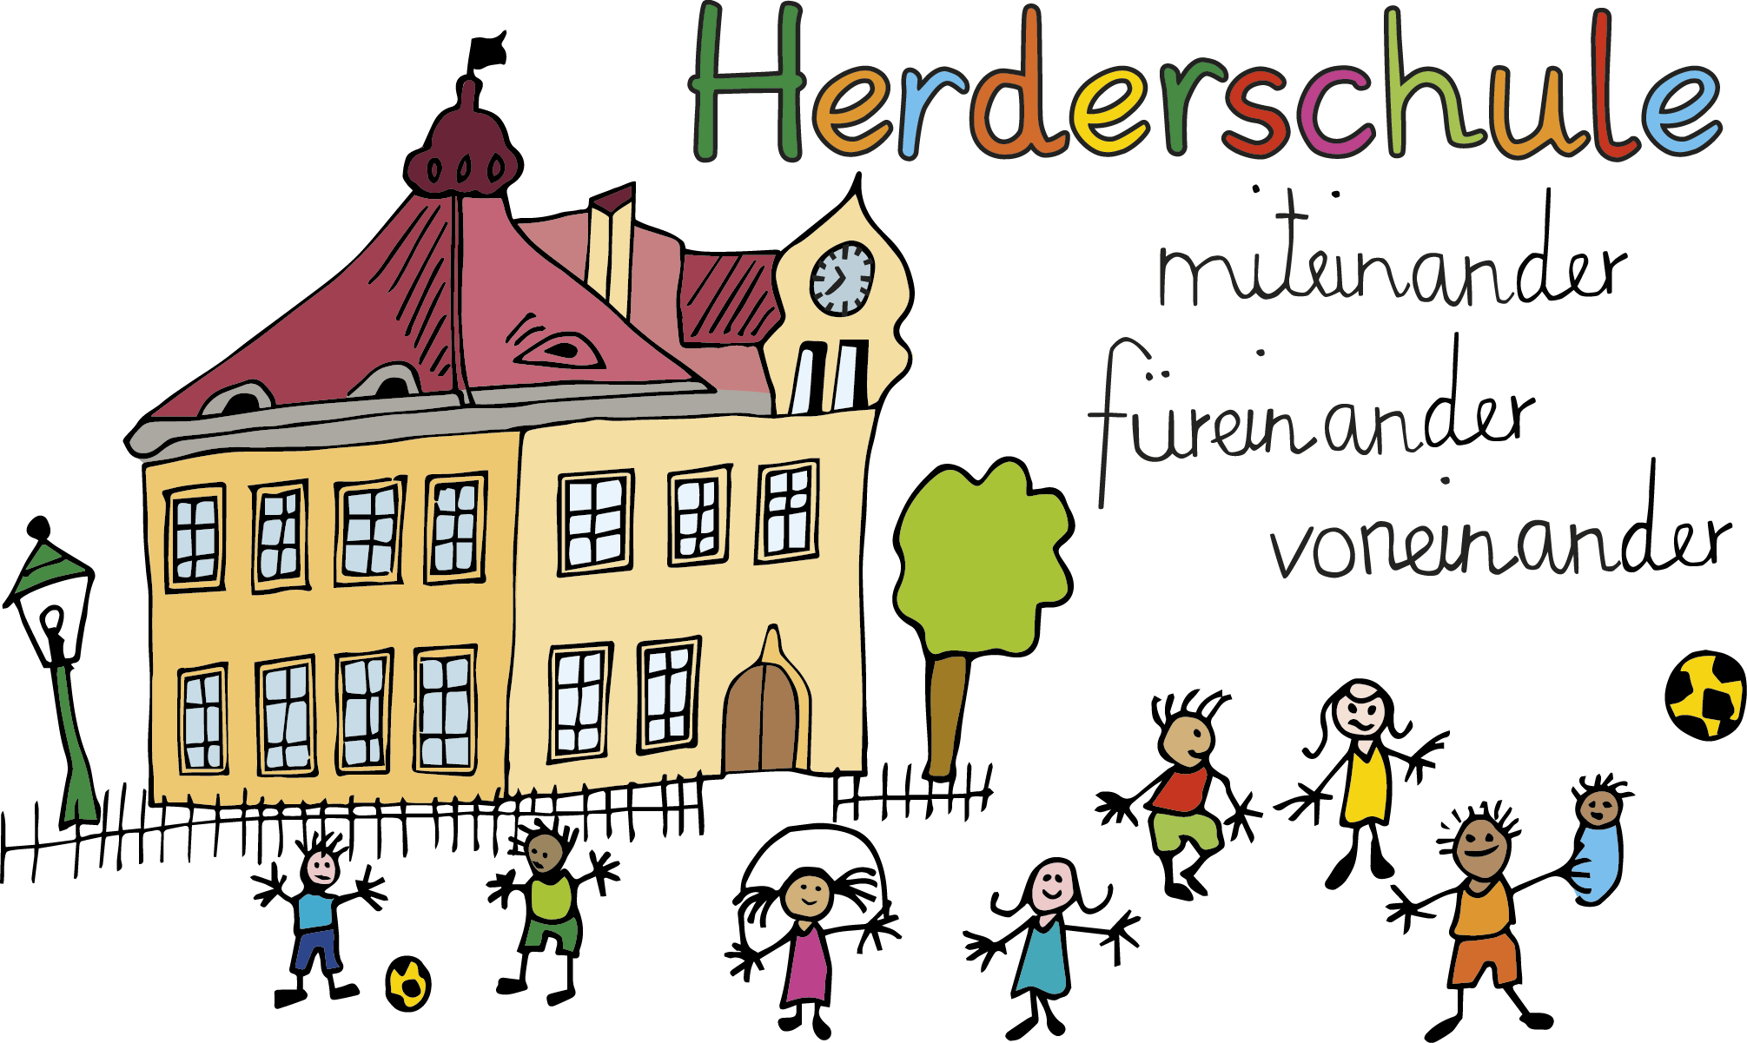

**Herderschule Esslingen**

Grundschule

Hindenburgstraße 177

73730 Esslingen am Neckar

www.herderschule-esslingen.de

Telefon +49 (0)711 3512 – 2316

Telefax +49 (0)711 3512 – 553048

E-Mail gs_herderschule@esslingen.de

Herderschule Esslingen Hindenburgstraße 177 73730 Esslingen am Neckar

Esslingen, den 02.10.2025

**Ausflug zur Eisbahn**

Liebe Eltern,

am Montag, den **20. Oktober 2025** werden wir gemeinsam mit allen Kindern der Herderschule auf die Eisbahn gehen. Der Eintritt ist zu diesem Datumkostenfrei, deswegen unternehmen wir den Ausflug bereits im Oktober.

Falls Ihr Kind eigene Schlittschuhe hat, können diese mitgenommen werden.

Wenn Ihr Kind keine Schlittschuhe besitzt, können diese gegen eine Gebühr von **4,00 Euro** ausgeliehen werden. Dazu sollte das Kind den Betrag **passend** zum Ausflug mitbringen. Falls Ihr Kind Schlittschuhe ausleihen möchte, notieren Sie ihm bitte die **Schuhgröße auf der Hand**.

Bitte in einem Rucksack mitgeben:

* **feste Handschuhe** (Leder- oder Skihandschuhe) **🡪 Auflage der Eisbahn um Unfälle zu vermeiden!** Dünne Handschuhe reichen nicht aus, damit darf man nicht aufs Eis.
* **Helm** (Fahrradhelm, Skihelm) **🡪 Auflage der Eisbahn!**
* Vesper und Getränk
* eigene Schlittschuhe oder 4,00 Euro zum Ausleihen der Schlittschuhe
* evtl. Matschhose/Schneehose oder Wechselkleidung

Alle Kinder kommen zum gewohnten Unterrichtsbeginn (8.00 Uhr) in die Schule.

Klassenstufe 1, Klassenstufe 2 und die VKL-Kinder kommen pünktlichzum Unterrichtsendeum 11.30 Uhr zurück, Klassenstufen 3 und 4 sind pünktlich um 12.30 Uhr wieder in der Schule. Die Mittagsschule und Betreuung, sowie der Ganztag finden ganz normal statt.

Wir freuen uns über ein bis zwei Begleitpersonen pro Klasse.

Gerne können Sie mit auf die Eisfläche, oder Sie unterstützen uns nur beim Binden der Schlittschuhe.

Auf einen schönen Tag in der Eishalle freuen sich

die LehrerInnen der Herderschule

--------------------------------

**Rücklaufzettel „Ausflug zur Eisbahn“**

**Name des Kindes: _____________________ Klasse: ______**

0 Ich kann die Klasse begleiten und binde Schlittschuhe.

0 Ich kann die Klasse begleiten, binde Schlittschuhe und komme auch mit auf das Eis.

0 Ich habe den Brief gelesen.

Unterschrift: ___________________________ Datum: __________________